**Часть IV. Техническая часть.**

Реестровый номер 2-КО/25.

**Раздел I. Ситуационные планы размещения нестационарных торговых объектов на территории города Ставрополя – киосков по продаже безалкогольных напитков.**

**1. Ситуационный план размещения нестационарного торгового объекта на территории города Ставрополя по лоту № 1 «Размещение киоска по продаже безалкогольных напитков по адресу: г. Ставрополь, бульвар генерала А. Ермолова – улица Казачья (квартал 62)».**

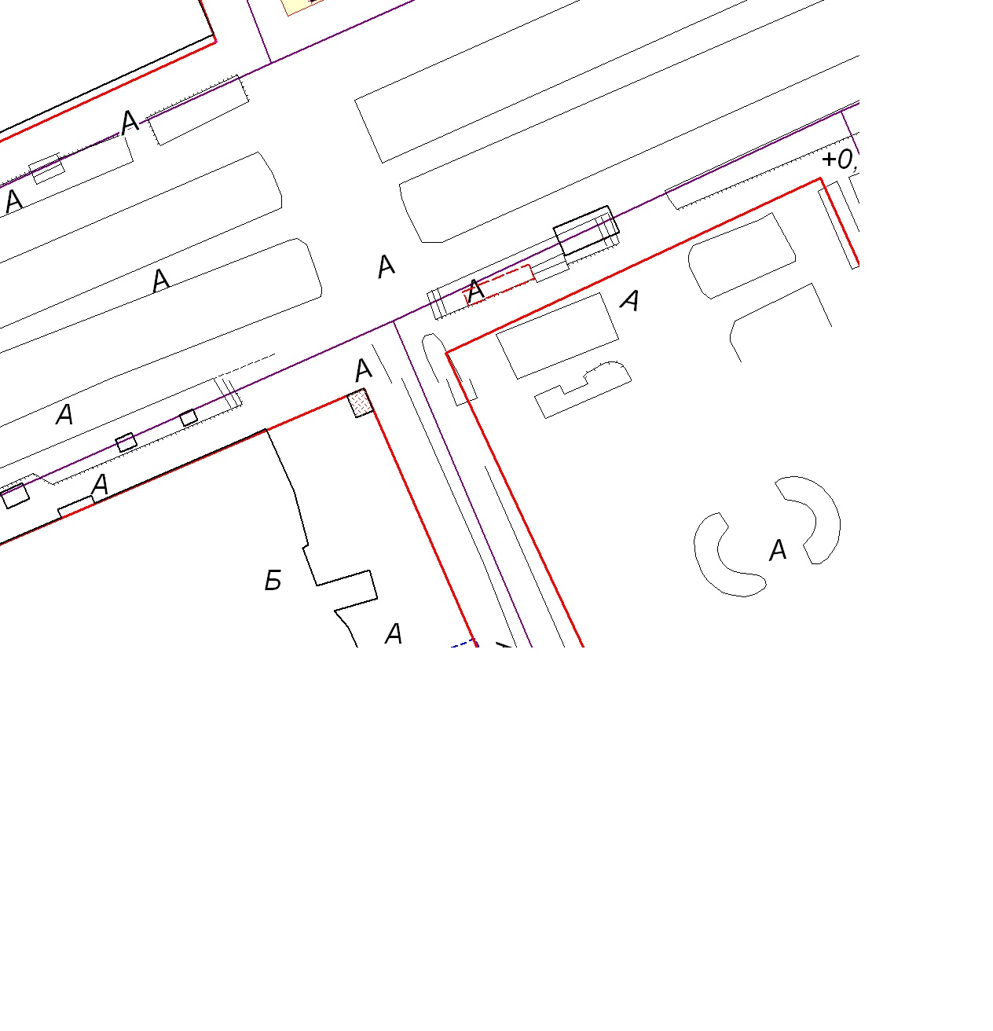

**2. Ситуационный план размещения нестационарного торгового объекта на территории города Ставрополя по лоту № 2 «Размещение киоска**

**по продаже безалкогольных напитков по адресу: г. Ставрополь, СТ «Автоприцепы».**

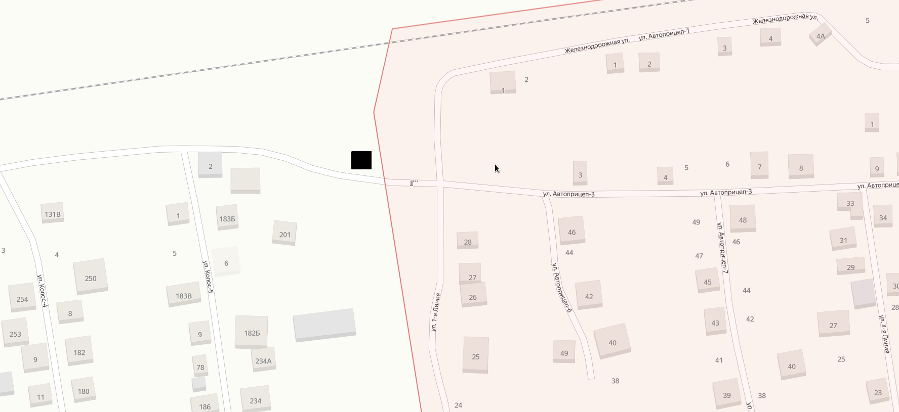

**3. Ситуационный план размещения нестационарного торгового объекта на территории города Ставрополя по лоту № 3 «Размещение киоска**

**по продаже безалкогольных напитков по адресу: г. Ставрополь, Привокзальная площадь железнодорожного вокзала».**

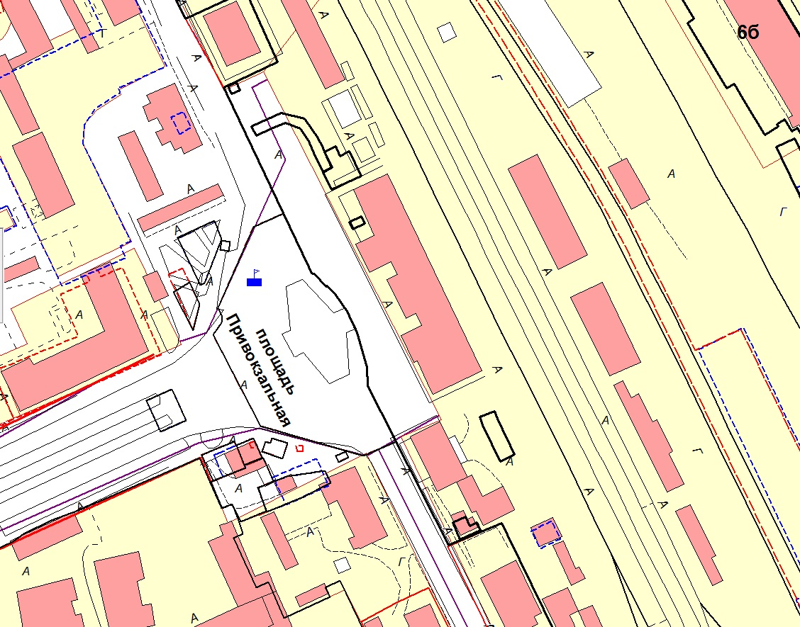

**4. Ситуационный план размещения нестационарного торгового объекта на территории города Ставрополя по лоту № 4 «Размещение киоска**

**по продаже безалкогольных напитков по адресу: г. Ставрополь,**

**проезд Чапаевский, 51».**

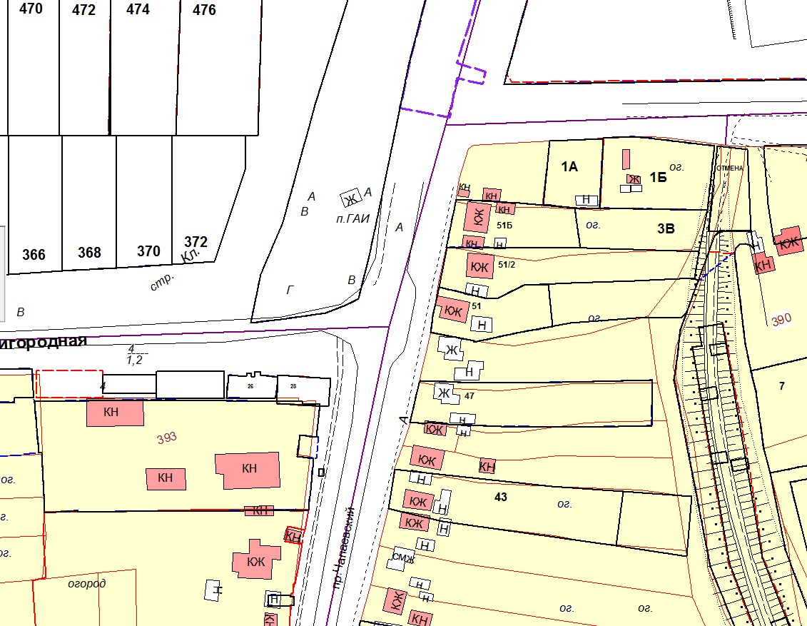

**5. Ситуационный план размещения нестационарного торгового объекта на территории города Ставрополя по лоту № 5 «Размещение киоска**

**по продаже безалкогольных напитков по адресу: г. Ставрополь, проспект К. Маркса, 6».**

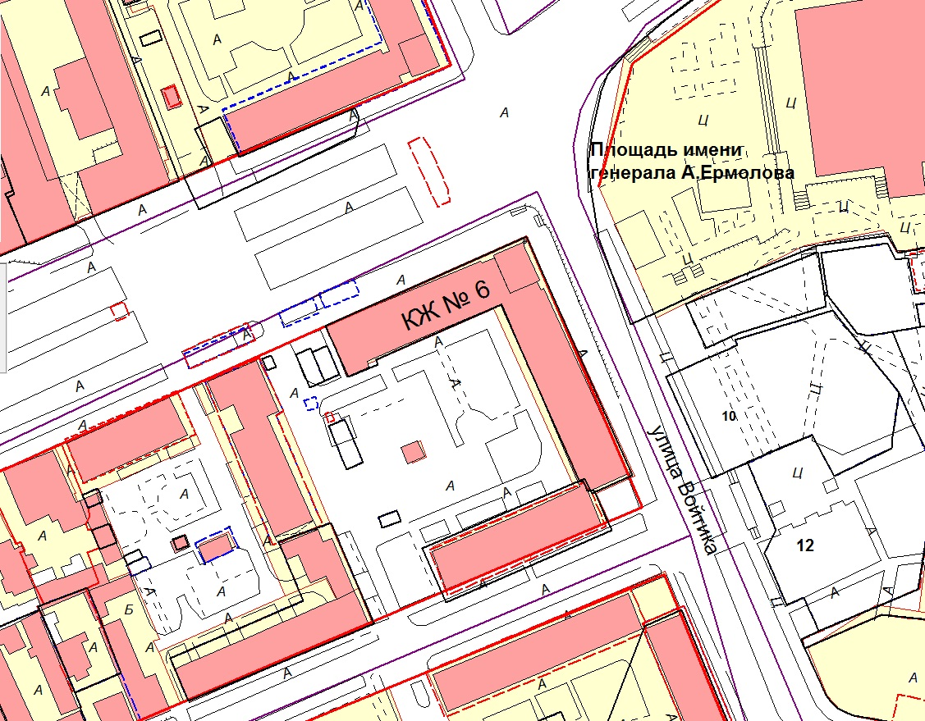

**6. Ситуационный план размещения нестационарного торгового объекта на территории города Ставрополя по лоту № 6 «Размещение киоска**

**по продаже безалкогольных напитков по адресу: г. Ставрополь, проспект К. Маркса, 11».**

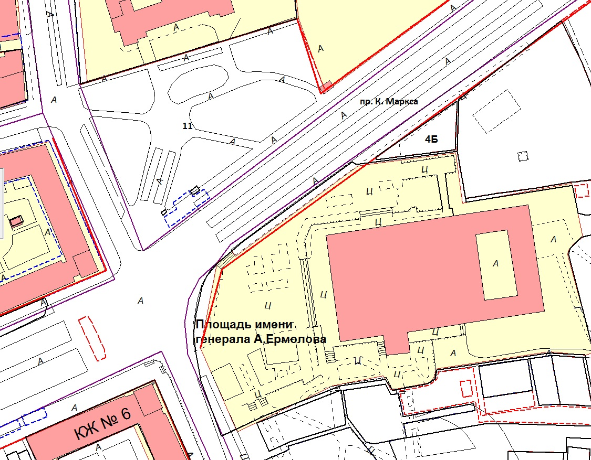

**7. Ситуационный план размещения нестационарного торгового объекта на территории города Ставрополя по лоту № 7 «Размещение киоска**

**по продаже безалкогольных напитков по адресу: г. Ставрополь, проспект К. Маркса, 63».**

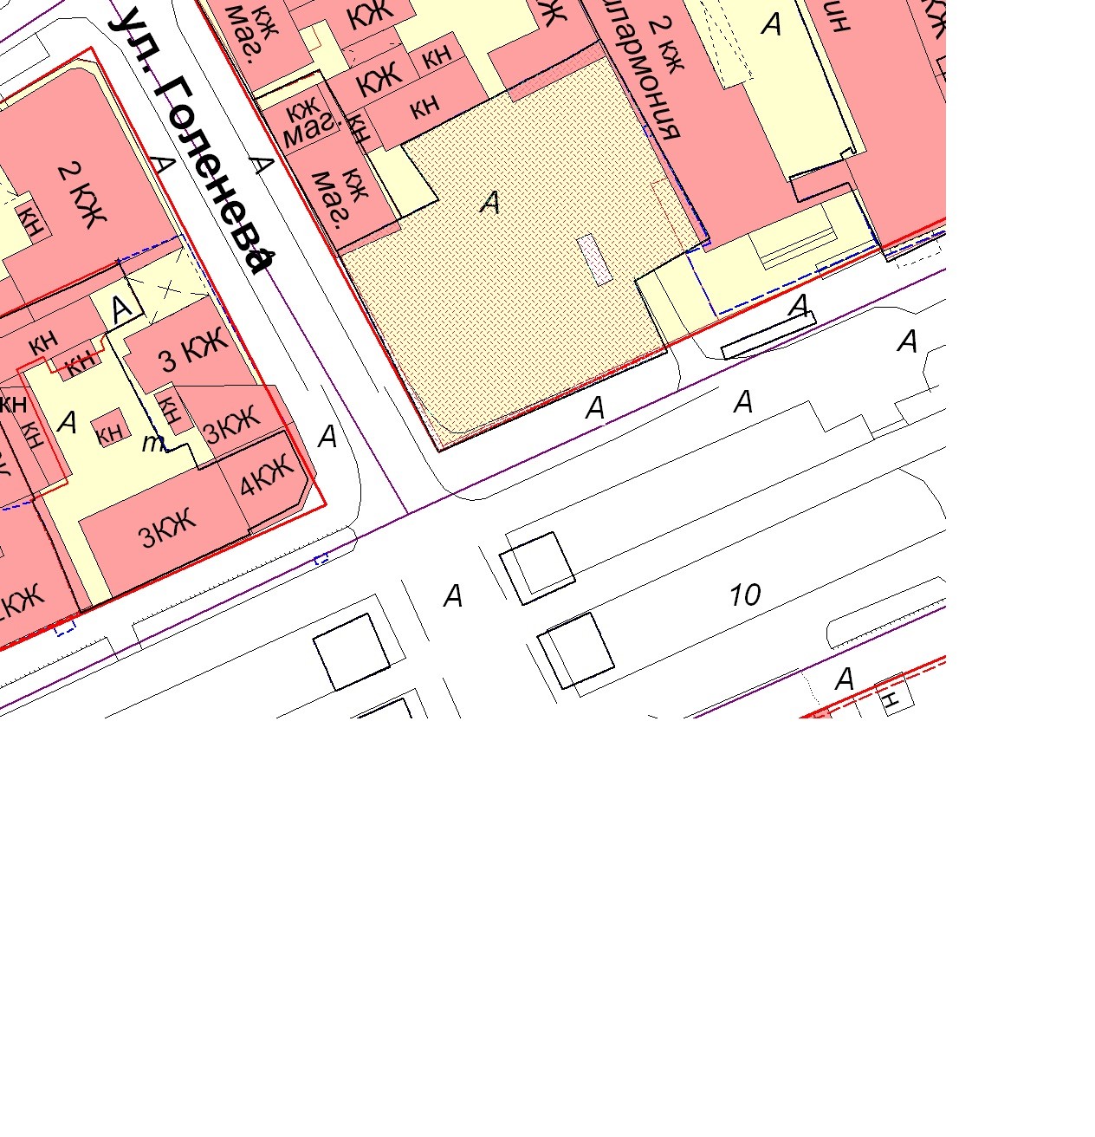

**8. Ситуационный план размещения нестационарного торгового объекта на территории города Ставрополя по лоту № 8 «Размещение киоска**

**по продаже безалкогольных напитков по адресу: г. Ставрополь,**

**улица Голенева, 24».**

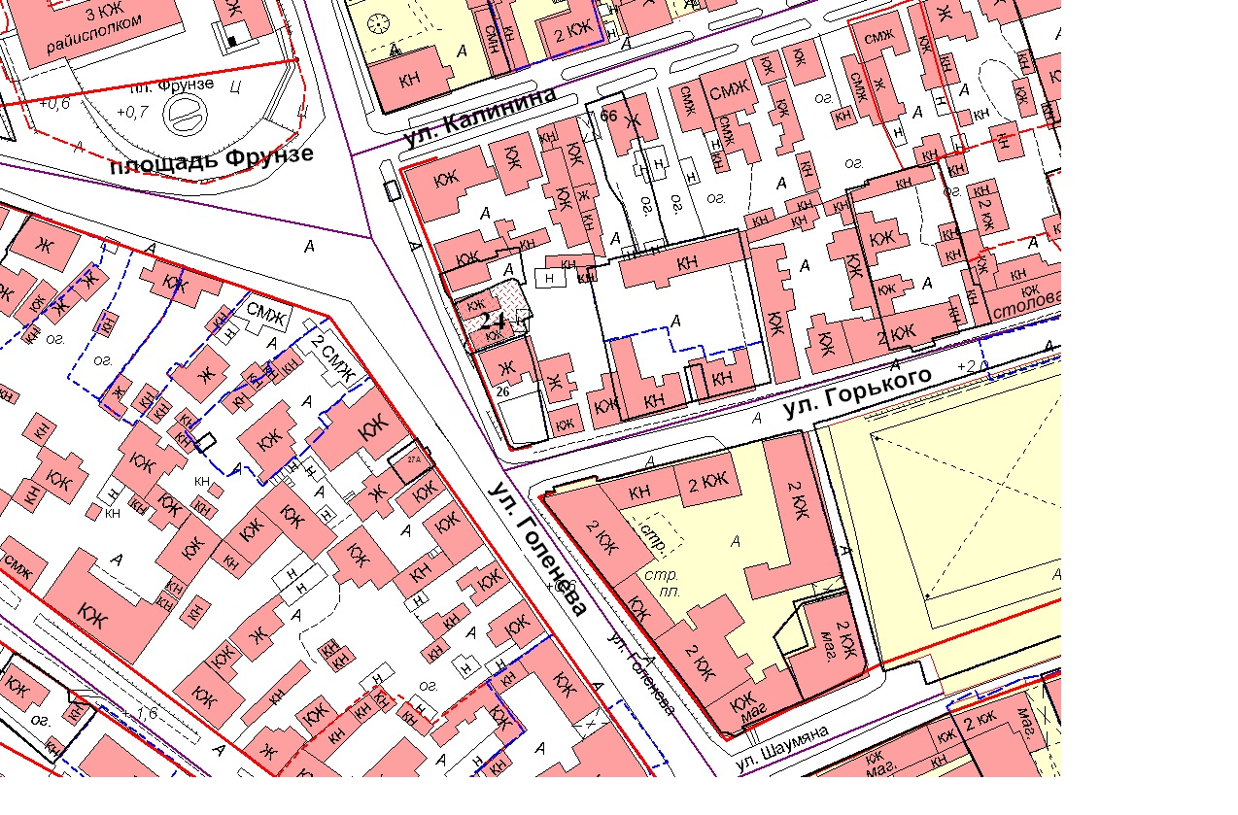

**9. Ситуационный план размещения нестационарного торгового объекта на территории города Ставрополя по лоту № 9 «Размещение киоска**

**по продаже безалкогольных напитков по адресу: г. Ставрополь,**

**СТ «Арония».**

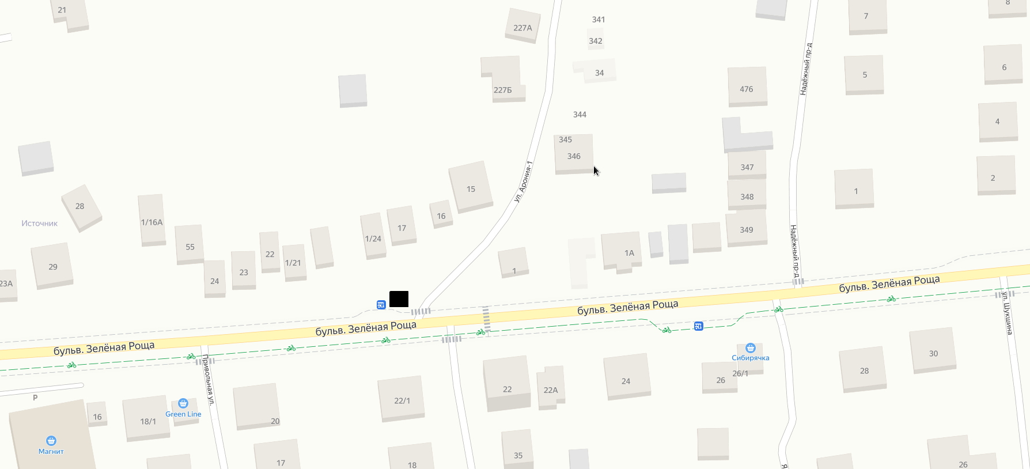

**10. Ситуационный план размещения нестационарного торгового объекта на территории города Ставрополя по лоту № 10 «Размещение киоска**

**по продаже безалкогольных напитков по адресу: г. Ставрополь,**

**СТ «Весна»**

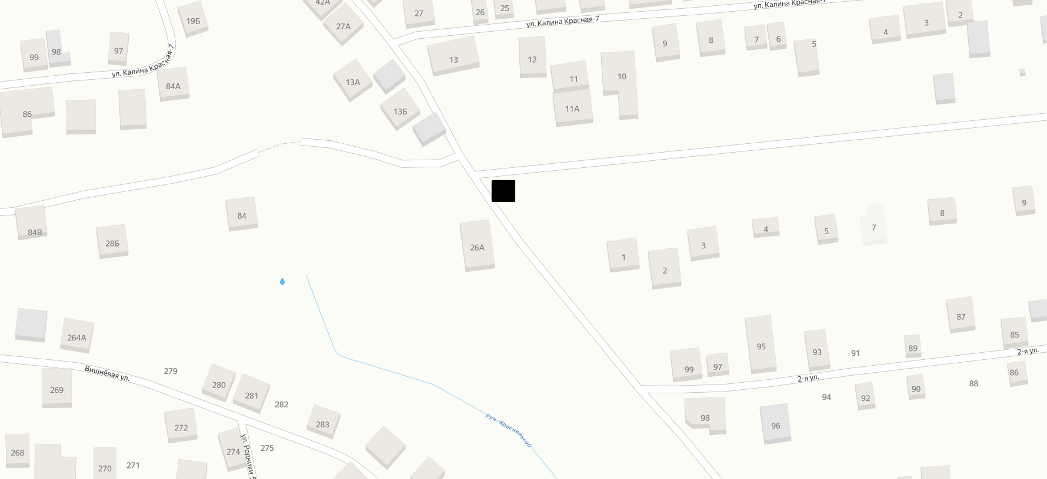

**11. Ситуационный план размещения нестационарного торгового объекта на территории города Ставрополя по лоту № 11 «Размещение киоска**

**по продаже безалкогольных напитков по адресу: г. Ставрополь,**

**улица Октябрьская, 184».**

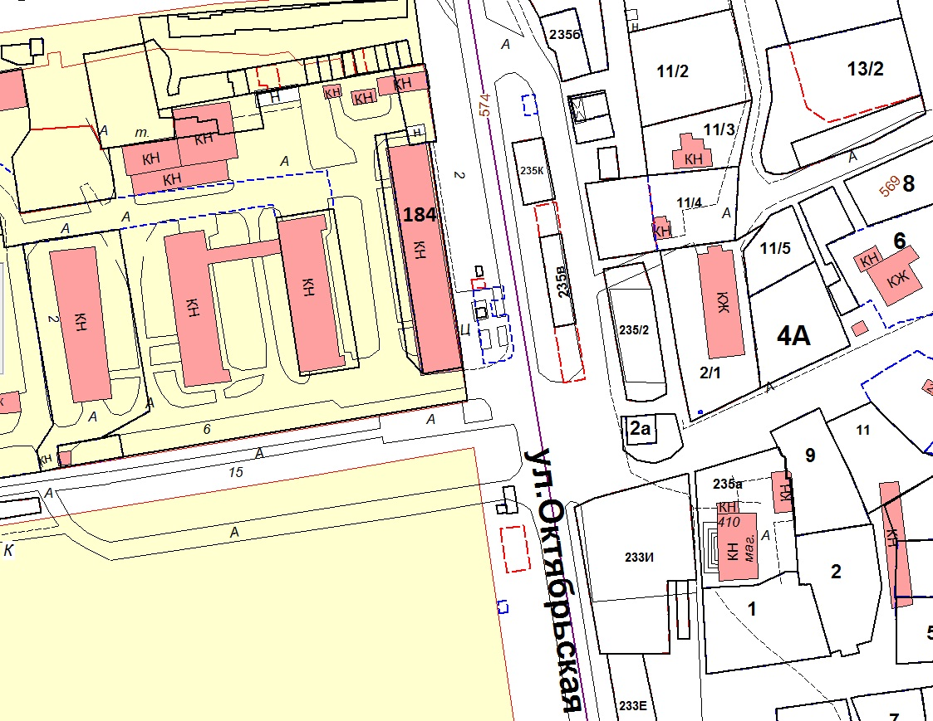

**12. Ситуационный план размещения нестационарного торгового объекта на территории города Ставрополя по лоту № 12 «Размещение киоска**

**по продаже безалкогольных напитков по адресу: г. Ставрополь,**

**СТ «Железнодорожник».**

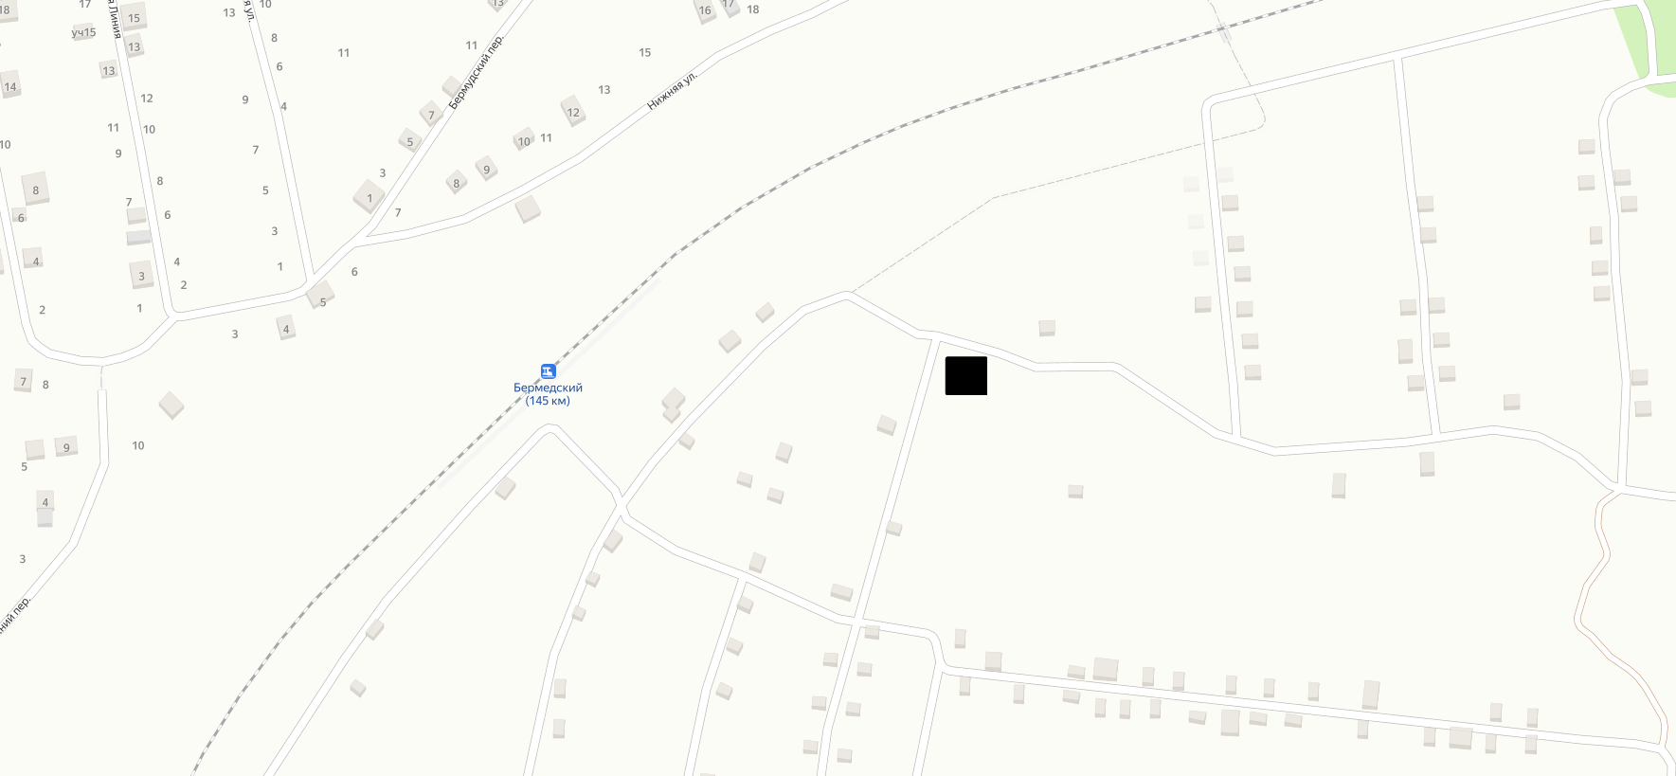

**13. Ситуационный план размещения нестационарного торгового объекта на территории города Ставрополя по лоту № 13 «Размещение киоска**

**по продаже безалкогольных напитков по адресу: г. Ставрополь,**

**СТ «Калина Красная».**

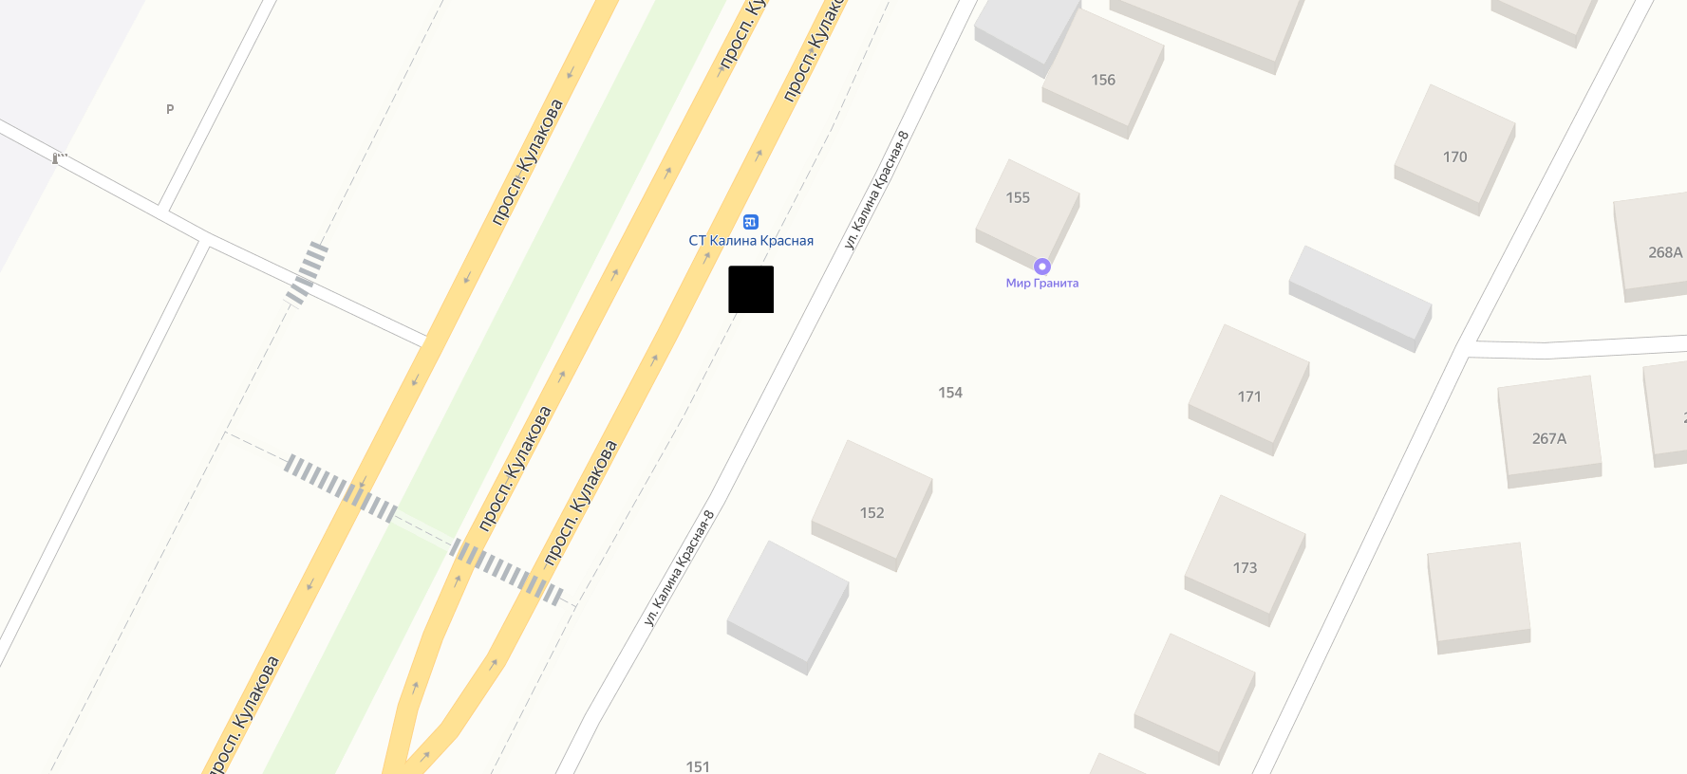

**14. Ситуационный план размещения нестационарного торгового объекта на территории города Ставрополя по лоту № 14 «Размещение киоска**

**по продаже безалкогольных напитков по адресу: г. Ставрополь,**

**СТ «Колос».**

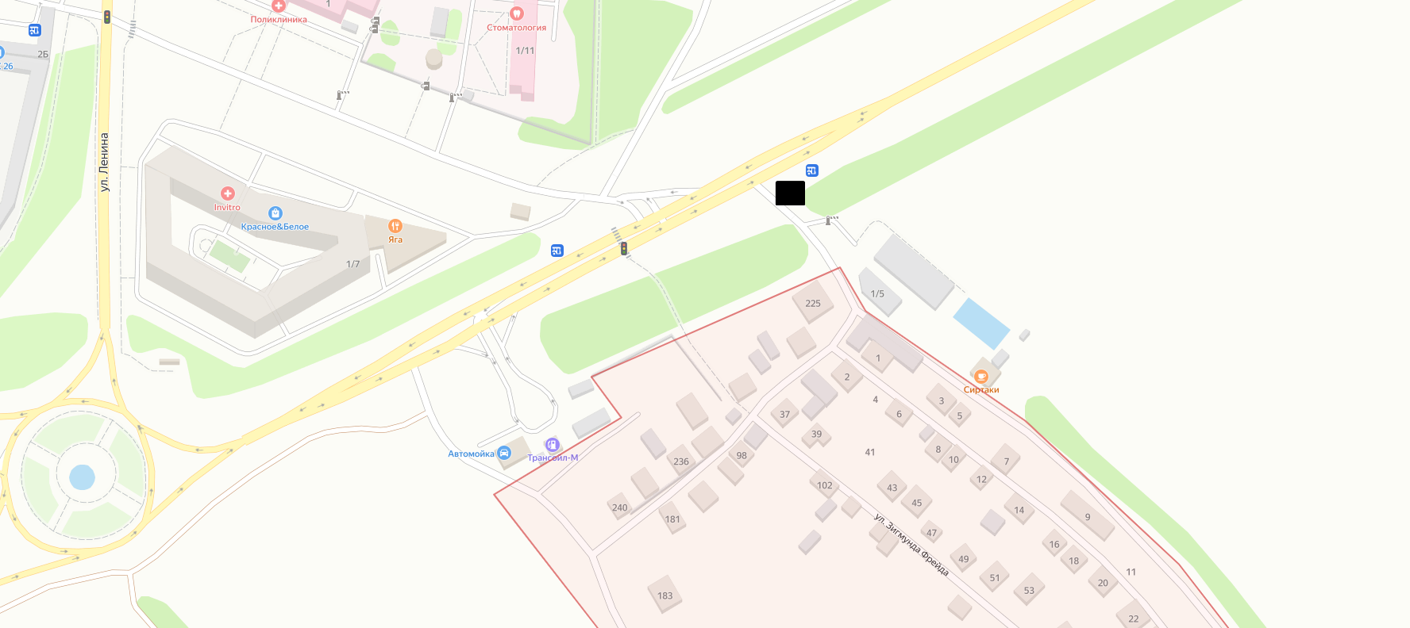

**15. Ситуационный план размещения нестационарного торгового объекта на территории города Ставрополя по лоту № 15 «Размещение киоска**

**по продаже безалкогольных напитков по адресу: г. Ставрополь,**

**улица Шаумяна, 5»**

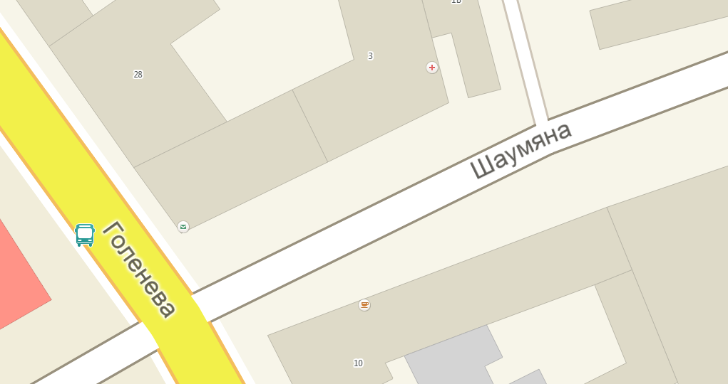

**16. Ситуационный план размещения нестационарного торгового объекта на территории города Ставрополя по лоту № 16 «Размещение киоска по продаже безалкогольных напитков по адресу: г. Ставрополь,**

**СТ «Маяк».**

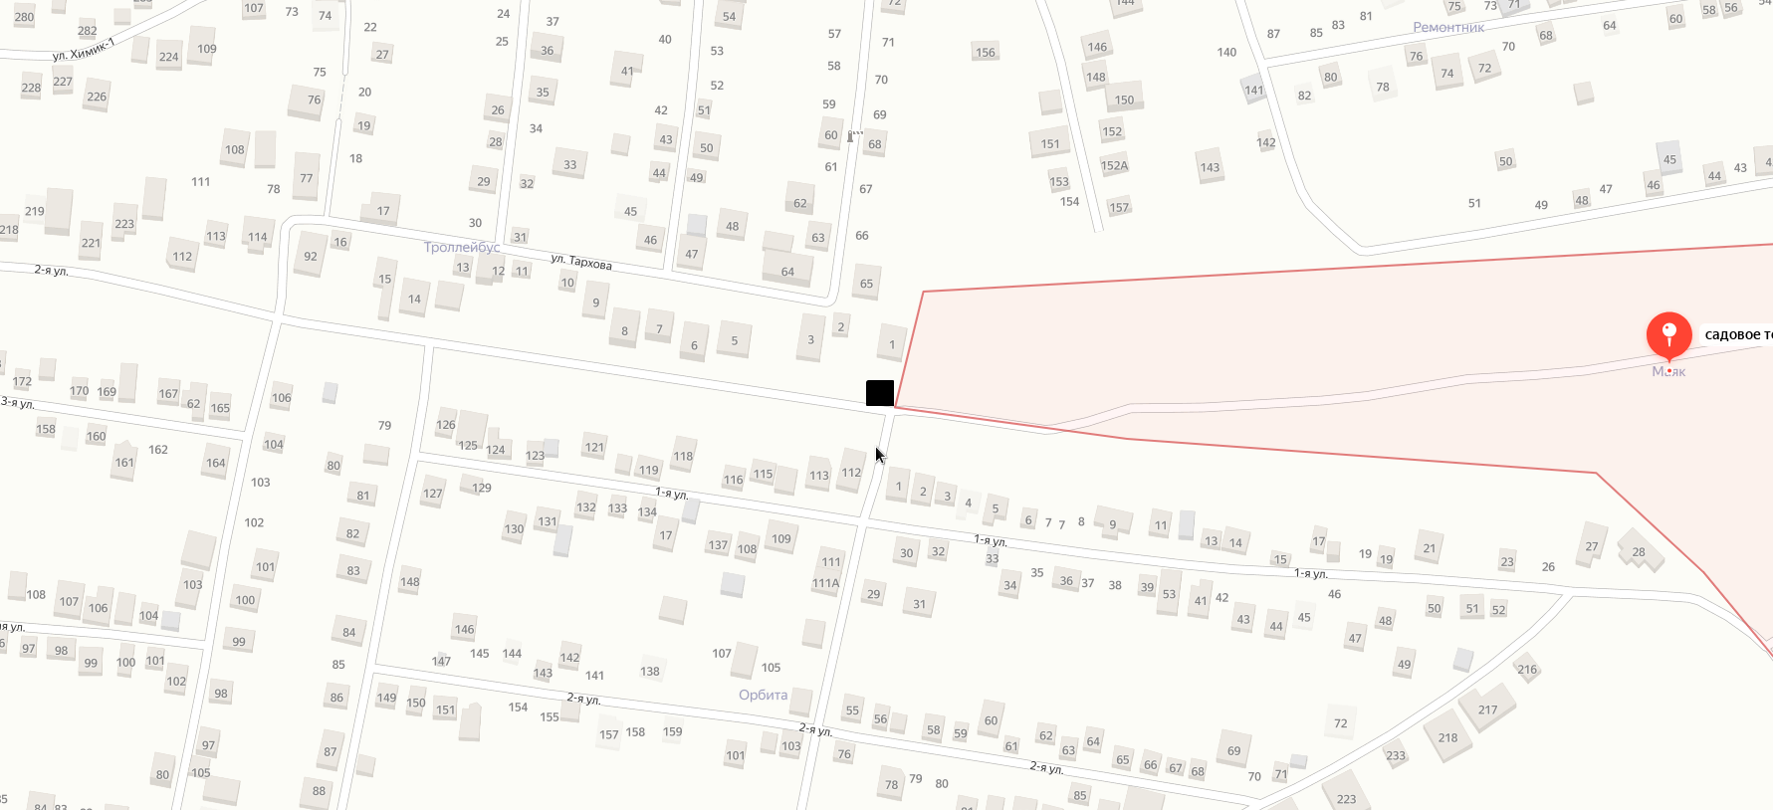

**17. Ситуационный план размещения нестационарного торгового объекта на территории города Ставрополя по лоту № 17 «Размещение киоска по продаже безалкогольных напитков по адресу: г. Ставрополь,**

**СТ «Родничок».**

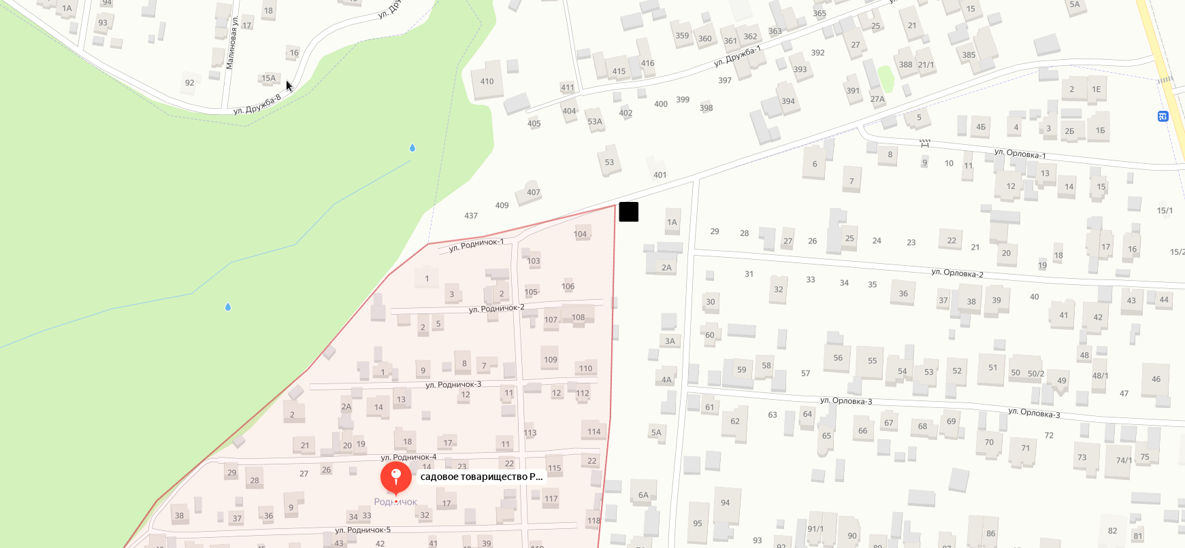

**18. Ситуационный план размещения нестационарного торгового объекта на территории города Ставрополя по лоту № 18 «Размещение киоска по продаже безалкогольных напитков по адресу: г. Ставрополь,**

**СТ «Химик».**

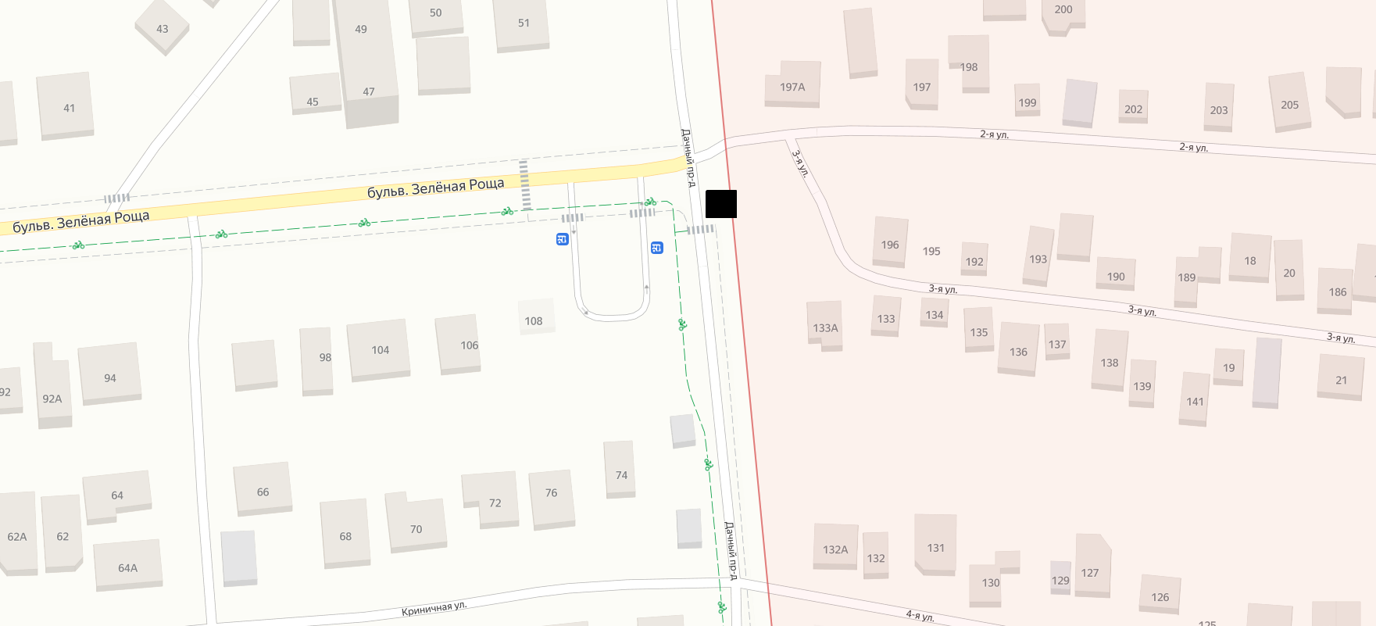

**19. Ситуационный план размещения нестационарного торгового объекта на территории города Ставрополя по лоту № 19 «Размещение киоска по продаже безалкогольных напитков по адресу: г. Ставрополь,**

**СТ «Ягодка».**

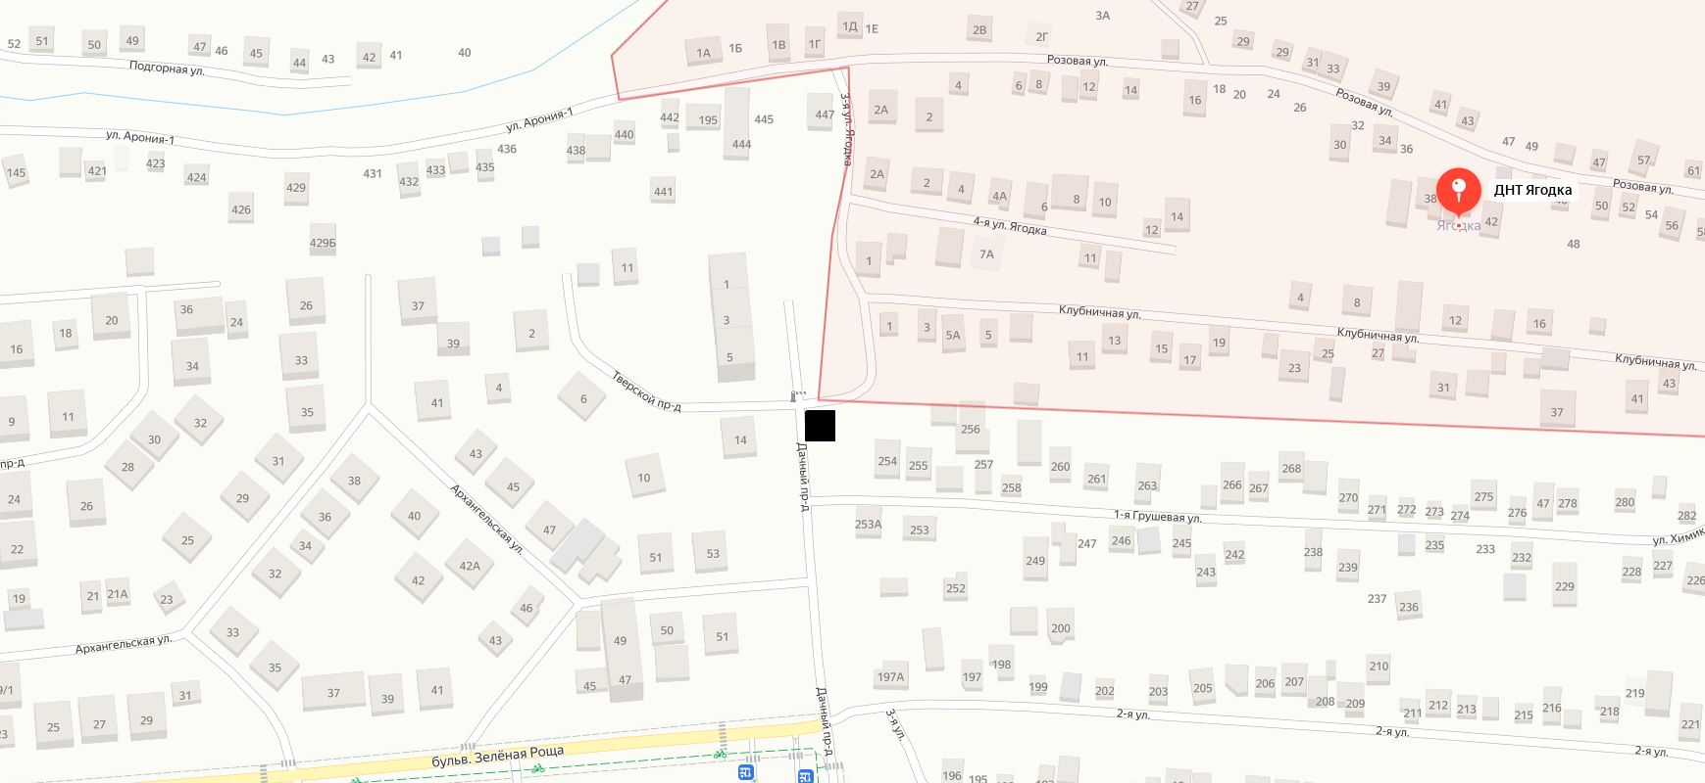

**Раздел II. Типовая форма архитектурно-строительного решения нестационарного торгового объекта – киоска по продаже**

**безалкогольных напитков.**

**1.Вариант: Типовая форма архитектурно-строительного решения нестационарного торгового объекта – киоска по продаже**

**безалкогольных напитков.**

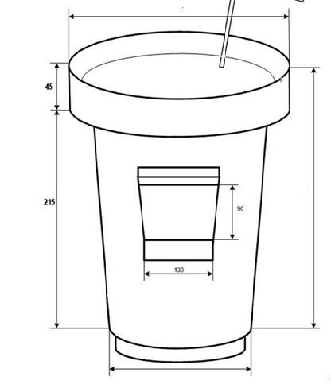

**2.Вариант: Типовая форма архитектурно-строительного решения нестационарного торгового объекта – киоска по продаже**

**безалкогольных напитков.**

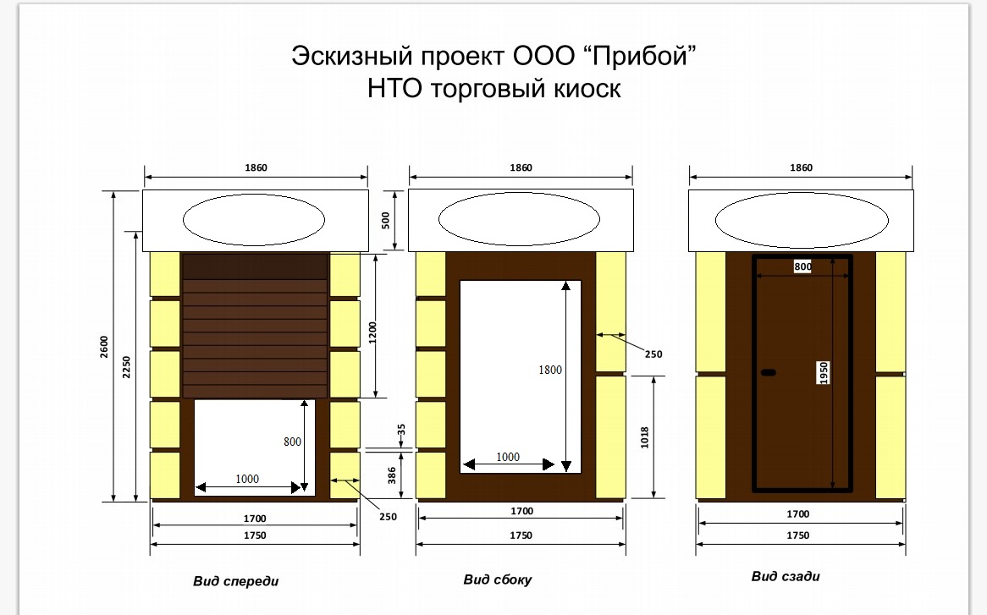

**Раздел III. Спецификации внешнего вида нестационарного торгового объекта – киоска по продаже безалкогольных напитков.**

**1.Вариант: Спецификация внешнего вида нестационарного торгового объекта – киоска по продаже безалкогольных напитков**

|  |  |  |
| --- | --- | --- |
| **№ п/п** | **Наименование** | **Требования к техническим характеристикам, функциональным характеристикам** |
| 1. | Киоск | Форма: перевернутый усеченный конус, диаметром основания не менее 1600 мм.  Масса: не более 250 кг.  Размеры (Ш*В*Г): не более 2240 мм.*2600 мм.*2240 мм.  Корпус: стеклопластик, ударопрочный, металл.  Производительность: более 2 доз/мин.  Загрузка одноразовых стаканов не менее 600 шт.  Ассортимент (количество напитков) не менее 2 видов.  Наличие оборудования для охлаждения напитков производительностью не менее 90 л/час.  Должна быть в наличии система контроля за работой торговой точки.  Корпус торгового объекта должен быть не менее чем на 80% желтого цвета, а также должен быть брендован производителем продукции. |

**2.Вариант: Спецификация внешнего вида нестационарного торгового объекта – киоска по продаже безалкогольных напитков**

|  |  |  |
| --- | --- | --- |
| **№ п/п** | **Наименование** | **Требования к техническим характеристикам, функциональным характеристикам** |
| 1. | Киоск | Конструктив: металлический каркас, стеновой заполнитель (сэндвич-панели).  Наименования: надпись оформляется нанесением печати или фрезеровкой (по эскизу)  Цветовой решение: в соответствии с окружающей застройкой, цвет панелей по шкале RAL.  Оконный проем 1,2х1м – ролставня.  Размеры2600х1860  Пол – фанера, поликарбонат 4 мм  Декор – ПВХ панель 400 мм, толщина 20 мм  Дверной проем 1-2,1 м |